4 февраля всемирный день по борьбе с раком.
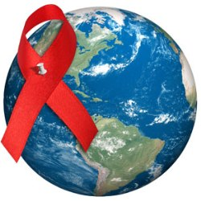

скачать брошюру
Каждый год 4 февраля весь мир отмечает день борьбы против рака, учрежденные «Международной Ассоциацией по борьбе с онкологическими болезнями». Значительно снизить риск появления раковых опухолей может только Здоровый образ жизни.
Здоровый образ жизни – Основа профилактики онкологических заболеваний!

Под воздействием различных факторов:
- Экология
- Радиационный фон
- Неправильное питание
- Стрессы
- Вредные привычки
- Наследственность
- Снижение иммунитета
- Хронические инфекции
клетки начинают делиться бесконтрольно и становятся раковыми, они формируют опухоль, и могут проникать в другие органы и ткани, нарушая их функции.
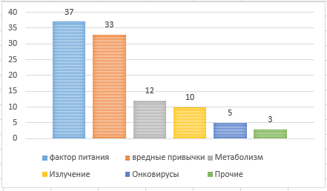
Опухолевые клетки обычно вырабатывают токсические вещества, которые приводят к ухудшению состояния человека, слабости, потери аппетита и похуданию. Заболеваемость злокачественными опухолями непрерывно растет. Ежегодно в мире регистрируется порядка 6 миллионов новых случаев заболевания злокачественными опухолями. Наиболее часто поражаются предстательная жележа и легкие у мужчин и молочная железа у женщин. Смертность от онкологических заболеванимй в мире занимает второе место, после заболеваний сердечно-сосудистой системы.
Здоровый образ жизни – это то, что доступно каждому. Физическая активность и спорт, правильный режим труда и отдыха, разумное питание – вот и все составляющие здорового образа жизни.
Придерживаясь здорового образа жизни, Вы сможете предотвратить возникновение многих онкологических заболеваний. Ниже приведены 10 шагов., которые помогут Вам в борьбе против рака:
- Употребляйте в пищу много фруктов, овощей и грубоволокнистой пиши.
- Не злоупотребляйте спиртными напитками.
- Употребляйте пищу с низким содержанием жиров
- Ведите активный образ жизни
- Следите за весом
- Откажитесь от курения
- Ежегодно проходите профилактические осмотры
- Следите за состоянием Вашей кожи
- Женщинам следует регулярно посещать гинеколога
- Женщинам необходимо следить за здоровьем своей груди

Обращайтесь к врачу, если у Вас:
- Не проходящий кашель или охриплость, одышка, затруднение глотания
- Боль в груди, потеря аппетита
- Длительное повышение температуры тела
- Значительное снижение веса (по неочевидной причине)
- Болезненные, увеличения лимфоузлы
- Заметное не проходящее изменение стула (по неочевидной причине)
Чем раньше болезнь выявлена, тем более вероятно, что ее можно вылечить успешно и без последствий.
Более 30% случаев заболевания раком можно предотвратить, исключив основные факторы риска:
- Отказ от курения, снижает вероятность появления раковой опухоли в лёгких, губы, языка, печени, мочевого пузыря, груди на 52,1%;
- Отказ от алкоголя, снижает риск развития рака простаты у мужчин на 60%
- Исключение в рационе сладостей и копченых продуктов, замена колбасы, сосисок и других мясопродуктов на обычное не жирное мясо, сокращает риск рака кишечника на 20%
- Исключение сладкой газировки и продуктов, в которых содержаться рафинированный сахар, снижает появление рака поджелудочной железы на 87%

Придерживаясь здорового образа жизни, ВЫ сможете предотвратить возникновение многих онкологических заболеваний!
Помните, что болезнь легче предупредить, чем лечить!!!

